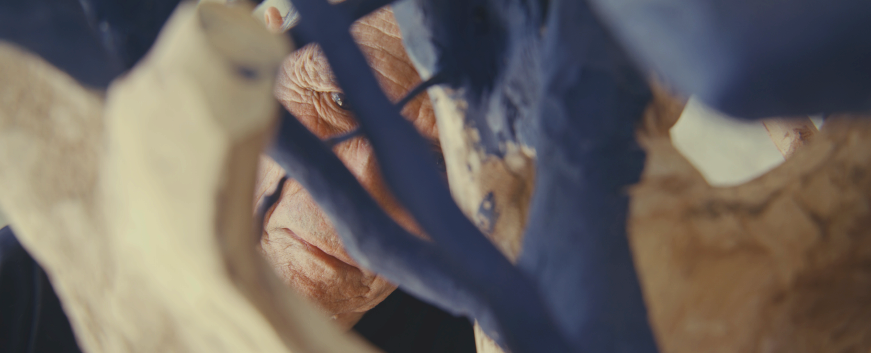

Foto di Gabriele Colafranceschi
ARROCCO

Installazione di Paolo Martellotti e Marco Celentani
a cura di Studio Orma
Studio Orma
Via Francesco Amici 10, Roma
Inaugurazione: 12 marzo 2026, ore 18:00
Date: dal 12 marzo al 23 aprile 2026
Orari: 17.00-20.00 dal giovedì al sabato
Il 12 marzo 2026 inaugura presso Studio Orma Arrocco, installazione di Paolo Martellotti e Marco Celentani, a cura di Studio Orma.
La mostra nasce da un rapporto di lavoro, dialogo e osservazione tra i due artisti. Per circa un anno Marco Celentani ha frequentato lo studio di Paolo Martellotti come assistente: da questa prossimità è emersa un’immagine iniziale, arrivata in sogno, che diventa il nucleo del progetto. In questa visione, Martellotti appare in penombra, quasi irraggiungibile, nascosto dalle proprie opere, dagli strumenti del proprio fare, dagli anni di lavoro sedimentati nello spazio.
Arrocco prende forma a partire da questa immagine, traducendola in un'installazione: una grande muraglia composta da sculture, tronchi, utensili, pigmenti, libri e materiali provenienti dallo studio di Martellotti a Trastevere. Gli elementi, sottratti alla loro disposizione abituale e ricomposti secondo il quadro inconscio di Celentani, ridisegnano lo spazio di Studio Orma.
La muraglia divide lo spazio in due e determina la posizione dello spettatore. Da un lato, l’impatto fisico della materia - legno, ferro, strumenti, superfici lavorate, tracce del fare; dall’altro, una presenza sottratta, difesa, celata. In questo senso, l’installazione si avvicina alla forma del ritratto: non un ritratto frontale o descrittivo, ma una costruzione che restituisce, tramite frammenti e indizi, un artista, il suo immaginario e il suo tempo di lavoro.

Il titolo Arrocco richiama la mossa degli scacchi in cui il Re viene protetto da una struttura difensiva. Allo stesso tempo evoca un immaginario di assedio e fortificazione: gli oggetti cambiano funzione, diventano barriera, guardia, architettura temporanea. La mostra lavora su questa ambivalenza — protezione e separazione, cura e distanza — trasformando lo studio in una scena mentale e materiale.

Arrocco mette in relazione due sguardi e due posizioni. Da una parte Martellotti, autore delle opere e del mondo simbolico che le ha generate; dall’altra Celentani, artista e osservatore, che interviene sul loro ordinamento e ne costruisce una lettura originale. Il risultato è una forma condivisa e relazionale, tra vita e sogno, in cui due generazioni lontane si incontrano attraverso l’arte.

Studio Orma
Studio Orma prosegue con Arrocco la propria ricerca su pratiche site-specific capaci di trasformare lo spazio espositivo in un campo di esperienza, relazione e interpretazione.
Studio Orma è uno spazio espositivo indipendente dedicato all’arte contemporanea nel quartiere Monteverde, a Roma. Fondato da Edoardo Innaro e Marco Celentani, sviluppa un programma di mostre e progetti site-specific con particolare attenzione alla sperimentazione formale, al dialogo tra pratiche e alla trasformazione dello spazio. Mostre recenti includono: Emanuela Moretti a screen has no edges curata da Gianlorenzo Chiaraluce; Margaux Compte-Mergier Matière Survivante curata da Studio Orma; Leonardo Zappalà La scrofa che divora la prole curata da Studio Orma.

Paolo Martellotti

Paolo Martellotti (Roma, 1943) è artista, architetto e museografo. Negli anni Settanta, con il Gruppo Labirinto, partecipa a importanti mostre nazionali e internazionali degli “architetti-artisti”. Dagli anni Ottanta porta avanti la propria attività con Il Laboratorio. Le sue opere sono presenti in collezioni private e in collezioni permanenti, tra cui AAM – Architettura Arte Moderna (collezione Francesco Moschini), l’Associazione culturale Arte Tribale (Spoleto), il Tchoban Foundation Museum for Architectural Drawing (Berlino), lo State Museum of Architecture A.V. Shchusev (Mosca), il Centre Pompidou (Parigi) e il MAXXI (Roma), oltre a musei e istituzioni in Italia e all’estero. Vive e lavora a Roma, nel suo studio di Trastevere.

Come osserva Romolo Tancredi nella biografia dell’artista, le linee guida del suo lavoro sono «l’infittimento, l’estensione e la ripetizione degli elementi fondativi — il pilastro, la trave, l’arco, la capriata — fino a giungere a “condensazioni scenografiche complesse” e “spazi compressi” che accennano alla compattezza della città storica, ma anche al dinamismo e alla machinerie di nuovi spazi possibili, secondo la lezione di maestri come Maurizio Sacripanti».

Marco Celentani
Marco Celentani (Roma, 1997) è artista e curatore. Co-fondatore di Studio Orma, porta avanti una ricerca che intreccia pratica artistica, curatela e costruzione di dispositivi espositivi. Dal 2019 ha organizzato e curato numerosi progetti con Orma, affiancando alla pratica pittorica un lavoro sullo spazio, sul dialogo tra opere e sulla mediazione curatoriale.

Contatti
Studio Orma – Via Francesco Amici 10, Roma
collettivoorma@gmail.com |
+39 331 769 4025 | @studioorma
Ufficio Stampa: Giorgia Basili

